大学生主题创新区创新项目发布

## 一、主题创新区介绍

磁悬浮技术是利用磁力使物体处于无接触悬浮状态，是一种集电磁学、机械动力学、控制工程、信号处理、电工电子学、材料学等为一体的典型的机电一体化技术。目前，磁悬浮技术在国内外的研究热点为磁悬浮列车和磁悬浮轴承。

磁悬浮列车利用磁悬浮技术在铁轨上方悬浮运行，铁轨与车辆不接触，运行速度快，无噪音，平稳舒适；同时由于无车轮，不存在轮轨摩擦产生的磨损，维护工作量和经营成本大大降低，列车寿命大幅增加。日本、德国、英国、美国等国家均在积极研究磁悬浮列车，在国内，上海、北京、长沙等地已开通多条磁悬浮列车线路，并有更多线路正在建设与规划中。

磁悬浮轴承是磁悬浮技术的最广泛的应用。磁悬浮轴承利用电磁力使转子悬浮，以其无接触、无摩擦、精度高、转速高、寿命长等优点，带来了轴承行业的革命。使用磁悬浮轴承的压缩机、膨胀机、分子泵等旋转机械不仅性能得到了极大的提升，在无油无污染、节能减排等方面也有无可比拟的优势。随着“碳达峰、碳中和”目标的提出，磁悬浮轴承作为一种高性能节能产品，应用越来越广泛。

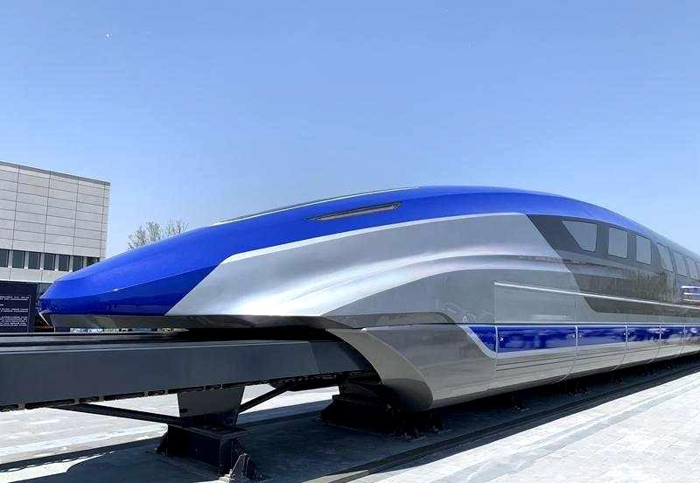 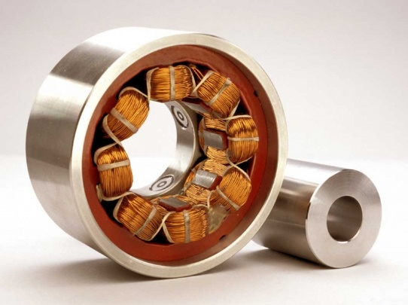

图1 磁悬浮列车 图2 磁悬浮轴承

磁悬浮技术的发展前景无比广阔，磁悬浮技术与应用大学生主题创新区有助于激发大学生对磁悬浮技术的兴趣，提升大学生的创新能力及多学科交叉综合应用能力，培养独立思考、团队协作的意识，打造复合型创新设计人才，促进磁悬浮技术的进一步普及与推广。

主题创新区以磁悬浮技术的研究与应用为主题，以解决实际问题为导向，开展磁悬浮技术的设计、优化、制造、控制、集成、应用等工作，内容涵盖机械设计、机械振动、电磁学、转子动力学、电工电子、控制算法、电机设计与驱动、数据采集与分析等众多研究方向。

主题创新区指导教师团队从2002年起，依托于南京航空航天大学“机械结构力学及控制国家重点实验室”、“直升机传动技术国家级重点实验室”和“机械工程”国家双一流学科，已在磁悬浮技术方面开展了近20年的研究。在国家自然科学基金、国家863计划、民机专项、航空预研计划、航空科学基金、江苏省自然科学基金、江苏省重点研发计划、上海宝钢、沈阳黎明航空发动机集团公司、中科院理化技术研究所、中船离心机公司等多项基础研究基金及国家行业龙头企业项目的资助下，开展了对民用和航空用磁悬浮技术各项关键技术的研究和开发，在复杂机电一体化模型修正与精确建模、转子动力学分析、控制器、控制策略、高精度电涡流传感器、功率放大器等方面具有深入的研究和丰富的经验。

主题创新区指导教师团队完成的“高速大功率磁悬浮鼓风机关键技术”于2016年获江苏省科学技术一等奖，“高温磁悬浮轴承研究”、“片状五洲城永磁电机机理研究”分别于2005、2006年获得国防科学技术奖一等奖、三等奖各1项。发表论文120余篇、其中SCI/EI检索50余篇，授权发明专利20余项。与公司合作研发了磁悬浮叶轮机械，已创造了超数亿元的产值。

## 二、课题介绍（仅供参考，表格格式可修改）

|  |  |
| --- | --- |
| **课题一** | |
| 指导教师： | 周瑾、徐园平 |
| 项目名称： | 心肺复苏板及其监测方法 |
| 项目来源： | 合作项目/自选课题 |
| 项目简介： | 心搏骤停(CA)一直是一种威胁生命的急症。而心肺复苏术(CPR)是针对CA能形成暂时的人工循环与人工呼吸，以求达到心脏自主循环恢复(ROSC)、自主呼吸和自主意识的挽救生命技术。针对于医护人员很难持续保证心肺复苏质量这一问题，设计一种具有监测功能的心肺复苏板。  新型的心肺复苏板在基于给病人背部提供稳定支撑的基础上，集成了对CPR各项关键指标进行实时监测的功能，同时根据监测数据，对医护人员CPR过程进行实时反馈指导，以此实现CPR高质量持续进行。监测装置主要使用加速度/应变/超声传感器作为监测装置。  https://docimg3.docs.qq.com/image/klqlEdN1BU9IimqkVe7C1w.jpeg?w=372&h=206  本项目基于心肺复苏板实现背部支撑功能，基于加速度/应变/超声传感器监测装置实现对CPR指标进行监控反馈，具体包括（1）心肺复苏板外形设计、制作；（2）传感器信号处理分析（3）监测装置控制器设计。 |
| 学生要求： | 学生需具备：（1）大学物理基本知识；（2）电工电子、测试技术、控制的基本知识；（3）编程的基本知识。 |

|  |  |
| --- | --- |
| **课题二** | |
| 指导教师： | 金超武、徐园平 |
| 项目名称： | 磁悬浮人工心脏泵 |
| 项目来源： | 合作项目/自选课题 |
| 项目简介： | 心力衰竭是21世纪人类所面临最具挑战性的心血管流行疾病，它是引发死亡的原因之一。终末期心力衰竭患者只有进行心脏移植手术才能维系自己的生命。然而，各种因素导致的心脏供体严重缺乏。组织工程与细胞工程的发展水平局限，使得心脏克隆难以在短期内实现，这导致了心脏移植的极端供不应求。因此，为了拯救心脏病患者，人们在100多年前就开始了人工心脏的研究。人工心脏是利用机械运动实现向人体血液循环系统输送血液，以全部替代或部分替代自然心脏泵血功能的装置。  目前世界上公认比较理想的人工心脏泵为磁悬浮人工心脏泵。因为传统的人工心脏泵技术仍存在缺陷，其易磨损、对血液损伤大、容易形成溶血和血栓等问题，限制了它的发展和应用，但是利用磁悬浮具有的无接触、无摩擦和无需润滑的优点可以有效提高人工心脏的使用效率，更好的维系患者的生命。  https://docimg9.docs.qq.com/image/kvDF9tqT52GvTARKITnM1Q.png?w=591&h=426  本项目基于磁悬浮技术和永磁电机驱动技术实现心脏泵血功能，具体包括（1）无轴承电机的本体设计、制作；（2）悬浮和驱动控制器设计（3）悬浮和驱动控制策略设计。 |
| 学生要求： | 学生需具备：（1）大学物理基本知识；（2）电工电子、测试技术、控制的基本知识；（3）编程的基本知识。 |

|  |  |
| --- | --- |
| **课题三** | |
| 指导教师： | 徐园平、周瑾 |
| 项目名称： | 新型无源抗磁盘式磁悬浮电机研究 |
| 项目来源： | 自选课题 |
| 项目简介： | 在旋转机械工作过程中，摩擦一直是影响转速以及工作寿命的一大问题。为了解决由于定转子之间存在直接接触从而产生摩擦力的这种情况，近年来出现了磁悬浮电机。由于非接触式磁悬浮，该种电机具有无润滑、免维护、寿命长、能耗低等优点。这些优点使得磁悬浮电机适用于某些特定的工业领域，如半导体制造领域的离心泵、人工心脏、磁悬浮飞轮以及冷却风扇。一般来说，磁悬浮电机系统需要五个自由度的主动位置调节系统，这种控制需要较多的传感器和复杂的控制方法，加大了悬浮成本。而被动磁悬浮则避免了这项问题，通过构造磁势能陷阱，实现抗磁性物质的稳定悬浮，减小了主动定位的数量，在微机电系统中有着广阔的应用前景。  抗磁悬浮电机使用Halbach永磁体阵列和热解石墨来实现转子的稳定悬浮。通过无铁芯电机产生旋转电机的扭矩，可控性高，转速可达到4000r/min。这种结构的电机主要分为上、中、下三层结构。上层结构为永磁体、石墨盘结构，用于实现盘式转子的稳定悬浮，中层结构类似永磁同步电机，起驱动作用，下层将另一抗磁石墨盘嵌套在环形磁铁中间，起到提高径向刚度的作用。  https://docimg2.docs.qq.com/image/ruwEgC8e3cVQtn72X2Ui3A.png?w=682&h=441  https://docimg8.docs.qq.com/image/kC18HcaVl9bHFFHPNBkcqw.png?w=474&h=394  本项目基于磁悬浮技术以及永磁同步电机技术实现转子高速稳定旋转功能，具体包括（1）Halbach永磁体阵列选型以及设计（2）永磁同步驱动器结构设计（3）电机驱动方案设计以及电路搭建。 |
| 学生要求： | 学生需具备：（1）大学物理基本知识；（2）电工电子、测试技术、控制的基本知识；（3）C语言编程的基本知识。 |

|  |  |
| --- | --- |
| **课题四** | |
| 指导教师： | 周瑾、徐园平 |
| 项目名称： | 磁悬浮轴承转子系统高回转精度控制方法 |
| 项目来源： | 合作项目/自选课题 |
| 项目简介： | 磁悬浮轴承利用可控电磁力将转子悬浮在设定的工作位置，具有无机械接触、无摩擦、无磨损、长寿命、免润滑、高速、高效率、低噪音、主动可控等优点。已越来越多地应用于半导体、光伏产业、石油化工等工业领域的分子泵、风机、压缩机等旋转叶轮机械中。  与传统叶轮机械相比，将磁悬浮轴承和高速永磁同步电机结合的直驱叶轮技术，省去了联轴器、齿轮箱等，因此系统结构紧凑，体积小重量轻，且节能效率可提高10%以上，但由于不平衡质量干扰、传感器跳动、喘振及自激振动的影响，磁悬浮轴承转子系统难以保证高回转精度。    本项目基于传感测试技术以及自动控制理论实现磁悬浮转子系统高回转精度控制，具体包括（1）磁悬浮轴承转子系统数学模型建立，控制方法稳定性分析；（2）simulink仿真框图搭建及仿真；（3）半实物仿真实验系统的设计。 |
| 学生要求： | 学生需具备：（1）传感器、测试技术的基础知识；（2）经典控制理论和现代控制理论的基本知识；（3）数据处理的基本知识。 |

## 三、报名组队事宜

报名方式：团队报名，请先将团队成员个人基本情况发送到ypxu@nuaa.edu.cn 邮箱；通过初步审核后，会邀请入群。

报名截止日期：2022年1月30日

联系人：徐园平 老师